# Daarom verliezen wij de moed niet! `tekst zomer 2012
lezen: 2 Cor.4:18 [In groter verband - 4:1-5:11]

Introductie van de brief aan de hand van de tekst uit het ‘Concordant Commentary’ van A.E. Knoch. Het doet de brief recht. En: het leest naar het jaarthema toe, vanaf hfd.4:1.
• Wat, als de woorden van Paulus niet gesproken hadden geworden?
• Wat, als het evangelie van genade en verzoening en liefde niet in jouw en mijn leven was gaan klinken?

Het licht schijnt in deze wereld
(1) Paulus’ bediening is hem door barmhartigheid toevertrouwd. Hij vervolgde de gemeente en de Heer ontmoette hem op weg naar Damascus. En vanaf die dag bevond hij zich, eens en voorgoed, in de situatie, dat hij de genade ontvangen had met Zijn evangelie op pad te mogen gaan.

Elke stap daarop was een aanleiding meer bewust te worden van Gods barmhartigheid! Als je het leven van Paulus bekijkt, valt op, dat diens leven niet bepaald over rozen ging. Zie vs.10 uit het CC! Lees evt.2 Cor.11: 23-29!

Wat is zijn reactie? ‘Daarom verliezen wij de moed niet!’ [4:1,16]. Paulus en zijn medewerkers hadden voldoende redenen om moedeloos te worden. Niet velen kwamen tot geloof; velen verzetten zich. Wat voor indruk liet hun dienstbetoon achter? Hij verkeerde in vele gevaren en wist wat verdrukking was. Toch verliest hij de moed niet! Lees evt. 2 Cor.12:7 +9.

Wat zegt al datgene wat Paulus overkwam óns? Zijn ervaringen en hou-ding t.o.v. van wat hem overkwam, zijn heel praktische voorbeelden. In onze situatie – het lijden dat er is, de moeite, de pijn en het verdriet; denk bijv. aan de woorden uit Fil.1:29-30 - ‘Want aan jullie is de genade geschonken, voor Christus, niet alleen in Hem te geloven,maar ook voor Hem te lijden, dezelfde worsteling hebbend die jullie in mij zien en nu over mij horen.’
In dat lijden, enz. zoek je het bij Hem. En wat blijkt? Het evangelie – liefde, genade, verzoening - draagt! In de omstandigheden weet je van genade, leef je van genade en … kun je de ander naast je diezelfde genade betonen. Je zegt: het draagt, draagt echt! Wat zegt Paulus? Woorden die gelovigen ook gebruiken, omdat die in hun leven ook waar worden: Zijn genade is mij genoeg!
~ Je bent op weg naar huis, er valt amper te rijden of lopen, de ijskoude wind giert in de bomen en blaast je bijna om, de weg is spiegelglad … en wat zie je, als je opkijkt? Het huis met lichtende ramen! En voor de ramen zie je dat iemand naar je uitkijkt!

(2) Paulus heeft niets te verbergen. Hij is niet voor zichzelf bezig. Wat hem dringt [in beslag neemt, bepaalt], is de genade van Christus! Wat Paulus doet, is openbaar. Hij spreekt waarheid en daarbij passen geen handigheidjes. Op dat evangelie bouwen jij en ik ons leven; dat woord is de basis voor de leden van de gemeente.
Net als Paulus ken je Jezus Christus – diens gevende, alles opofferende liefde. In het fundament van het huis van de gemeente moet geen steen los zitten. Het evangelie van genade en verzoening is 100% betrouwbaar.

Het gaat om niets minder of meer dan de waarheid! Daar zijn mensen altijd naar op zoek. Dat drijft de wetenschap voort in haar zoektochten. Dat zoeken eren wij met Nobelprijzen, enz. De hoogste waarheid – waarom en waartoe is er leven, is het universum er? Waar is die waarheid te vinden? Daartoe heeft God jou en mij zijn Woord gegeven, en: de leiding van zijn geest.
~ Met welk vers is bij jou het besef gewekt: nu wil ik meer van Hem horen! Als dat zo is, dan …? Wat startte de weg met Hem, om o.a. te ontdekken – Hij was allang met me bezig? Nu ik omkijk, zie ik pas … En dan springt je hart op, als je hoort: trouw, liefde, genade, verzoening. Lees 2 Cor.5:21! Pak gelijk mee wat er staat vanaf vs.17!

Verzoening – dat is niet alleen: waarheid in woorden gevat, maar een waarheid die in leven en spreken blijkt! Vs.2!
- Heeft de weigering van de mensheid ertoe geleid dat God het aanbod van de verzoening heeft terug getrokken?
- Heeft het vervolgen van Gods dienaren ertoe dat Hij de verzoening terug hield? Let op het slot van vs.2.

(4) Als wij het evangelie van de heerlijkheid van Christus lezen, overdenken, er met elkaar over in gesprek gaan, zal onze wandel dat reflecteren! Zijn licht valt in/op ons leven [reflector fiets] en dat ‘schijnt door’. Dat is ‘waardig wandelen.’ Dat kun je, als je Gods woord, het evangelie van liefde, genade en verzoening toelaat in je leven, omarmt, enz.

(5) Wat Paulus alleen voor ogen heeft, is Christus Jezus als Heer voor ogen stellen [Kurios – titel aan Jezus gegeven, vgl. Fil.2:9 – dat moet geproclameerd. Een heraut voert zijn opdracht uit; niet voor niets zegt Paulus, dat hij een slaaf van Jezus Christus is]. Dat gebeurt o.a. door het spreken van dat wat God in de zoon deed, uiteindelijk voor allen!

(6) Het gaat er niet om jezelf in het middelpunt te plaatsen. Waarmee moet je voor de dag komen? Wat verkondigd wordt, is afkomstig van God!
De apostel grijpt terug op het eerste deel van de bijbel [Gen.1:2-3 eerst: duisternis, dan: er zij licht, en: er is licht! ; Job 37: 15; Ps.111:4 – kenmerkend voor God is: duisternis verdrijven; waar licht schijnt, is leven mogelijk. Vgl. de opstanding uit de doden – Hand.2:4].
God heeft het licht van Christus laten opgaan in Paulus’ hart, in ons hart!
~ Vgl. de Oude Kerk in Voorburg is zoals meer kerkgebouwen ‘geöriënteerd – d.w.z.: op het oosten, waar de zon opkomt! De gelovigen staan met hun gezicht in de richting van de opgaande Zon: Christus!

De heerlijkheid van Christus is ons leven binnengestroomd. Hij is het beeld van God, de afdruk van zijn wezen – door Hem gaan we Zijn liefde en trouw begrijpen en reflecteren we die naar de mensen, die Hij op ons pad brengt. In zomaar een gesprekje kun je iets van wat je met je hele hart omarmd hebt aan de ander tonen, iets vertellen van Hem, die de Redder van allen is! Van God, die liefde is! Onze ik-gerichtheid en zelfzucht zouden het heerlijke evangelie niet moeten bedekken.
~ Ik las: Wat bijzonder is het, als jij en ik voor mensen om ons heen die niet geloven, de Bijbel alleen kennen van horen zeggen, die leesbare brief van Christus kunnen en mogen zijn! Door onze wandel weerkaatsen wij Zijn liefde en trouw en bezorgt God jou en mij als post van Hem in hun leven.

Zwakheid en kracht
(7) Na verzen waarin het licht viel op de heerlijkheid van Christus en Paulus’ inzet daarbij, spreekt hij over zichzelf.

In de ogen van de wereld is hij mislukt. Zelfs gelovigen keren zich van hem af. Het gaat om het volle licht op Christus, het komt van Hem. En wij? Wij hebben deze schat in aarden vaten. Als we verdrukking en be-nauwdheid ervaren, kan Gods genade ons bewaren – we verliezen de moed niet, wanhopen niet. Zo wordt duidelijk, dat de kracht, die in ons werkt, van God is en niet van ons!
~ Wat een tegenstelling: schat en vat! Denk aan iets kostbaars of duur-zaams, en: waarin dat bewaard wordt! Vgl. de kribbe, het stro en de windsels, waarin het kind Jezus wordt neergelegd.
~ De schat is gecentreerd in Christus. Hij stierf voor ons, werd begraven en werd opgewekt. De dood kon Hem niet vasthouden! Dat is Gods overstijgende kracht!
Je gaat geloven en wordt verzegeld ‘met de geest van de belofte, de heilige (die een waarborg van onze lotgenieting is, tot de vrijkoping van het ons toegeëigende) tot lofprijs van Zijn heerlijkheid’ [Ef.1:13-14 - CV].
In Rom.6:5-6 laat de apostel zien hoe deze boodschap onze wandel bepaald. Lees ook vs.4,10-11.

Hoe gaat Paulus om met al dat negatieve, dat hem overkomt? Hij spreekt van rechtvaardiging, verzoening en verheerlijking, dat draagt hem ook. Paulus verkondigt, dat God de mens vraagt zich met hem te verzoenen, niemand uitgezonderd, zelfs de ergste vijanden! Verzoening is niet alleen een heerlijke waarheid, maar ook iets wat je doet, is een werkwoord.

Wat hem en jou/ons kracht geeft en draagt, is niet alleen: terugkijken naar wat Christus volbracht – zijn draagkracht en nabijheid elke dag, maar ook: vooruitkijken naar wat er wacht – diezelfde liefde, draag-kracht en nabijheid, nu en straks! God geeft uitzicht! En dat geeft Hij via Paulus. God legt in een ‘aarden vat’ zijn kracht – om licht uit het duister te voorschijn te roepen, om draagkracht te wekken: ‘Ik ben het! Ik omgeef je van achter en van voren. Ik ben nabij!’

(8-12) Paulus’ beschrijft wat een aarden vat zijn betekent. Het scheelt weinig of het bezwijkt; daardoor straalt de heerlijkheid van Christus des temeer.

‘in alles’ – denk aan allerlei tegenwerking, verdrukking, het psychisch en fysiek benauwd krijgen, maar toch net genoeg adem hebben. Nooit zit hij zo klem, dat hij er niet meer uitkomt. Hij ziet geen uitweg meer, wat moet hij denken of doen? Vgl. de Israëlieten bij de zee: voor zich het water, achter zich de farao. Vgl. Luc.24:4 – de vrouwen bij het lege graf; in verlegenheid. Hoe benard ook, niet vertwijfeld – Paulus vertrouwt op Hem.

Wat onderstreept wordt, is: voor de mens is zwakheid typerend. Kracht? Die komt van God. Wat ons draagt, vindt zijn weerga niet. Als je deze verzen gelezen hebt, begrijp je: Paulus wordt niet voortgedreven door zelfzucht, maar door Hem!

~ In vs.10-11 grijpt Paulus terug op de bovenstaande verzen uit Rom.6. ‘met Christus gestorven’ – daardoor: ‘levend voor God in Christus Jezus.’

‘Zo werkt dan de dood in ons, doch het leven in u’ [vs.12]. Wanneer besef je de schat van het evangelie? Dat besef ten volle, als er sprake is van verdrukking, vervolging, enz. Vgl. 2 Tim.3:12.

Welk patroon legt de Schrift neer? 1/kruis; 2/graf; 3/ opstanding. Dat zie je dus bij gelovigen. Vgl. wat Paulus schrijft over de oude mensheid [Kol. 3:8-9] en de nieuwe mensheid [Kol.3:10-17]. De kracht om af te leggen, af te stropen en aan te doen vinden we in het evangelie – wij zien op Christus. Dat zet het evangelie voor ogen – vgl.Rom.8:29.
~ Kun je antwoord geven op deze vraag: Wat is je schat? [De krachtige werkzaamheid van Gods woord in ons, waardoor de Heer zichtbaar wordt. Vgl. Fil.2:5.]

Uitzicht
(13) ‘De god dezer eeuw’ [eon vs.4] verblindt het menselijk denken, diens overleggingen <=> maar ‘de eeuwige God’ [Rom.16:26] schenkt ons geloof om de genade te geloven!

De geest doet hem spreken. Dat herken je ook bij de dichter van Psalm 116:10. Vgl.2 Cor.8:9 – Hij werd arm; door zijn armoede ben jij rijk. Daardoor vat je telkens weer moed! Dat bewerkt de geest in je. Waar het om gaat, is Zijn trouw – de opwekking van Hem is de garantie, dat uiteindelijk allen opgewekt zullen worden.

(14) Paulus gaat spreken over wat hij ‘weet’. Dat wil zeggen: hij is er onwankelbaar zeker van hetgeen hij in dit vers uitspreekt.

’Hij, die de Here Jezus opgewekt heeft’ – dat heilsfeit: God toonde zijn liefde, die niet rusten kon vóór leven geschonken was aan Hem, die zich-zelf op Golgotha voor al de zijnen, voor allen, ten offer gebracht had. Het is God erom te doen leven aan de doden te schenken, licht aan wie in donker zijn, genade aan zondaren, enz. Hij zal ook ons met Jezus opwekken! Dat verwacht Paulus! Dat verwachten wij! Dat is zeker ‘weten’.

(15)
- God bewijst Paulus genade, door hem van een vervolger tot een apostel van Jezus Christus te maken;
- Door die genadedaad van God heeft de apostel zoveel andere mensen laten delen in de hem geschonken genade. Het licht heeft zich verspreid over allen, die horen van het evangelie van genade, liefde en verzoening;
- Geen heilsdaad van God is voor Hem alleen, maar ook voor anderen;
- Dat is niet alleen voor nu, ook voor straks. Alles wat God hem gaf, was met het oog op al degenen die horen en geloven en verwachten;
- T.Z.t. zal God daarvoor de dank worden gebracht. Allen die deelgenoten werden van de aan Paulus verleende genade, zullen samenstemmen in dank ter ere van God!

(16) ‘Daarom verliezen wij de moed niet, maar al vervalt ook onze uiterlijke mens [d.i.: de oude mensheid – Ef.4:22], nochtans wordt de innerlijke [de innerlijke mens – Ef.3:16] van dag tot dag vernieuwd.’

Al zeggen vs.8-12 eigenlijk, dat daar alle reden toe was: wat geeft Paulus moed? Wat geeft jou en mij moed? D.i. het uitzicht op wat hem en de gelovigen wacht: opstanding, verheerlijking! Gods liefde en trouw waren, zijn en blijven!

• ‘onze uiterlijke mens’ is vatbaar voor ziekte, dood, vervolging. Wij kreunen, maar voortdurend verfrist de geest ons! Paulus weet – levend op deze aarde, werkend in Efeze, op reis naar Rome, predikend in Corinthe, bezig met het dicteren van een brief: dood is het einde niet. Jij en ik weten net als hij: Gods beloften zijn waar! Het doorgaan van het plan hangt van God af!

• ‘nochtans wordt de innerlijke van dag tot dag vernieuwd’. God leidt de zonen van God door de droge woestijn van deze wereld. Zie je de kara-vaan kamelen gaan?!
~ Onze kracht is niet alleen terugzien op het volbrachte werk van Chris-tus, maar ook: straks heerlijkheid met Hem. Vgl.Hebr.12:2.
Hij ondersteunt en voedt ons en geeft alles wat we nodig hebben. Hij is bij jou en mij betrokken en zorgt ervoor, dat gelovigen, dat jij en ik groeien in geestelijke volwassenheid.

Zichtbaar/onzichtbaar
Wat is zichtbaar? Paulus zit in steeds benarder omstandigheden. Wat is onzichtbaar? Gods geest werkt in hem, als een kracht ten leven! Dat is ook nu zo voor jou en mij, voor gelovigen!

De inwonende aanwezigheid van de Schepper in het hart van jou en mij, van elke gelovige. Alle mensen doen ertoe. Beseffen: ik doe ertoe. Hij kent me , heeft me lief, ik mag onder Zijn vleugels zijn [Ps.61:5]. Het is: Vader, geen dag, geen stap zonder U!

• ‘van dag tot dag’- een Hebraïsme voor een voortschrijdend proces dus: elke dag, vernieuwend. Hij verliest de moed niet.

In vs.17 stapelt Paulus woorden in een poging uit te drukken waarom hij de moed niet verliest.
’Heerlijkheid’ nee, dat is niet genoeg => ‘gewicht aan heerlijkheid’, nee ook niet => ‘eonisch gewicht aan heerlijkheid, nog steeds niet => ‘een alles te boven gaand, eonisch gewicht aan heerlijkheid’ [‘alles te boven gaand’ staat er 2x – hyperbool= overdrijvende uitdrukking - ‘zo snel als de bliksem’; een crescendo, een steeds sterker wordend/ toenemen - van superlatieven – d.i. overtreffende trappen – bij wijze van spreken: een overtreffendste trap] – een alles verre, bovenmate, te bovengaand …

(17) zie bijlage betreffende vs.17-18 in de bijlage + Worte des Zuspruchs
‘Want het kortstondige, lichte van onze verdrukking werkt voor ons een alles te boven gaand, eonisch gewicht aan heerlijkheid uit’
Vs.16-17 zeggen iets over Paulus’ instelling t.o.v. van wat hem overkomt. Waarom verliest hij de moed niet? Ken je Rom.8:18? ‘Want ik ben er ze-ker van, dat het lijden van de tegenwoordige tijd niet opweegt tegen de heerlijkheid, die over ons geopenbaard zal worden.’ In het besef: lijden – lichamelijk, psychisch - houdt zich niet aan leeftijd; er is veel schrijnend; diep verdriet. Dan weten, zeker zijn: Hij is nabij!

• ‘Verdrukkingen’ zijn inperkingen, die van buiten af op ons afkomen en ons door mensen aangedaan worden. Daarachter zitten machten van de duisternis. De verzen spreken vooral over verdrukkingen van de apostel en zijn medearbeiders - zo extreem, dat zij twijfelden aan hun leven (1:8-9).
~ Wij horen van gelovigen, die worden vervolgd en gedood, omdat zij God geloven en van Jezus’ werk getuigen. Bidden we voor hen?

‘Maar - klopt het wat Paulus zegt? Je kunt toch, op grond van zijn ervaringen, over de ‘zwaarte’ van de verdrukking spreken en de aanstaande heerlijkheid ‘licht’ en ‘aangenaam’ noemen?
~ Kun je dat uitleggen?’

Paulus doet inderdaad het tegenovergestelde van wat je denkt dat hij zeggen gaat. Hij markeert de verdrukking als ‘licht’ en noemt de met opstanding beginnende heerlijkheid ‘zwaar’ – die legt gewicht in de schaal van het leven.

……………


……………

Hij ziet de huidige verdrukking als ‘kortstondig.’ Hij heeft zelf beleefd, hoe uren dagen werden en dagen als een oneindig schijnende last op het hart konden liggen. En toch zegt hij daarvan: licht.

(18) ‘daar wij niet zien op het zichtbare, maar op het onzichtbare; want het zichtbare is tijdelijk, maar het onzichtbare is eonisch.’ Wat wij ‘zien’ – lett. ‘opmerken’ + doelbewust, opzettelijk en nauwkeurig beschouwen, je blik vasthechten aan], is ‘tijdelijk’ [denk daarbij aan iets dat slechts een korte era duurt. Het heeft niets te maken met iets dat in tijd beperkt is]. Als wij de verkeerde kant uitkijken, komen de moeilijkheden van dit moment overweldigend op ons af.
~ lezen: Joh,11:15 + 35!

Maar: als wij ‘opmerken’ wat God beloofd heeft en voor ons heeft klaar-liggen, vallen die moeilijkheden weg. Wat een gelovige wacht, is ‘eeuwig [eonisch]’. Wij zien het niet, maar we weten: wat God beloofd heeft, zal gebeuren. Het is (nog) niet zichtbaar voor onze ogen, maar daarom niet minder zeker. Bij geestelijke zaken gaat het om ‘de ogen van het hart’ [Ef. 1:18-19].

Door het gebruik van tegenstellingen maken vs.17-18 dat duidelijk: zicht-baar – onzichtbaar; kortstondige – eonisch; lichte – gewicht verdrukking – heerlijkheid. Wat beheerst Paulus? Wat God schenkt bij de verschijning van Hem! Maar - en dat helpt je deze verzen beter te gaan begrijpen – bij Paulus wordt de verdrukking licht, als hij ziet op de toekomstige, eonische heerlijkheid. Die noemt hij zwaar van gewicht, die zal uitmonden in de voleinding. Uit eigen ervaring wil Paulus de lezers van deze brief bemoedigen: jou en mij, om in benauwde situaties niet te letten op wat ons omringt of wat wij zien, maar met ogen die door Gods geest weet hebben van de beloofde toekomst, die op dit moment nog niet zichtbaar is. Dus: wij zien letterlijk het graf; geestelijk zien we opstan-ding, heerlijkheid.

Toch zet Paulus verdrukking en heerlijkheid niet alleen vergelijkend naast elkaar; hij benadrukt tegelijkertijd, dat verdrukking heerlijkheid uitwerkt. Dat geloof, met zo’n kijk in de toekomst, is het medicijn, dat ons in alle inperkingen versterkt. Hij is bij ons betrokken! Hij is nabij!

Beproeving werkt volharding uit, het is waar wat Paulus zegt, zegt Wil R. Misschien zong de apostel in de nacht Psalm 146:5 - ‘Welzalig hij, die de God van Jakob tot zijn hulpe heeft,/ wiens verwachting is op de Here, zijn God.’ In de schuilplaats van de Allerhoogste, onder Uw vleugels.

Wij zien pijn, verdriet, lijden, moeite – maar er wacht: opstanding, ver-heerlijking, elkaar terugzien, met woorden uit 1 Kor.15 –
- vergankelijkheid (phthora – verderf)
- onvergankelijkheid (aphtharsia – onverderfelijkheid)
- oneer (atimia – onwaarde)
- heerlijkheid (doxa - schijn)
- zwakheid (astheneia – onsterkheid)
- kracht (dunamis)
- natuurlijk (psuchikon)
- geestelijk (pneumatikon – blazig)
- sterfelijke (thneton – stervend)
- onsterfelijkheid (athanasia – ondood)
~ maak een lijstje van de woorden uit 1 Kor.15 – welke breng je onder het kopje zichtbaar en welke onder onzichtbaar?

‘Oef, moeilijk. Dat kan ik toch nooit begrijpen.’ Wacht, ik zeg het anders. God laat je niet aanmodderen, maar geeft je zijn geest als onderpand (5:5). Die komt niet af en toe op bezoek, die woont in je en helpt je de dingen van Hem te begrijpen – de inwonende aanwezigheid van de Schepper helpt je de dingen van God te begrijpen.

De schijf van vijf en drie

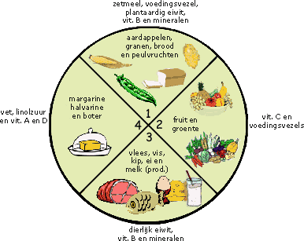

Gods woord is voedsel voor een gelovige. Geen schijf van 5 uit de voe-dingsleer, maar een schijf van 3: genade, verzoening en liefde [of je denkt misschien aan: geloof, hoop en liefde].

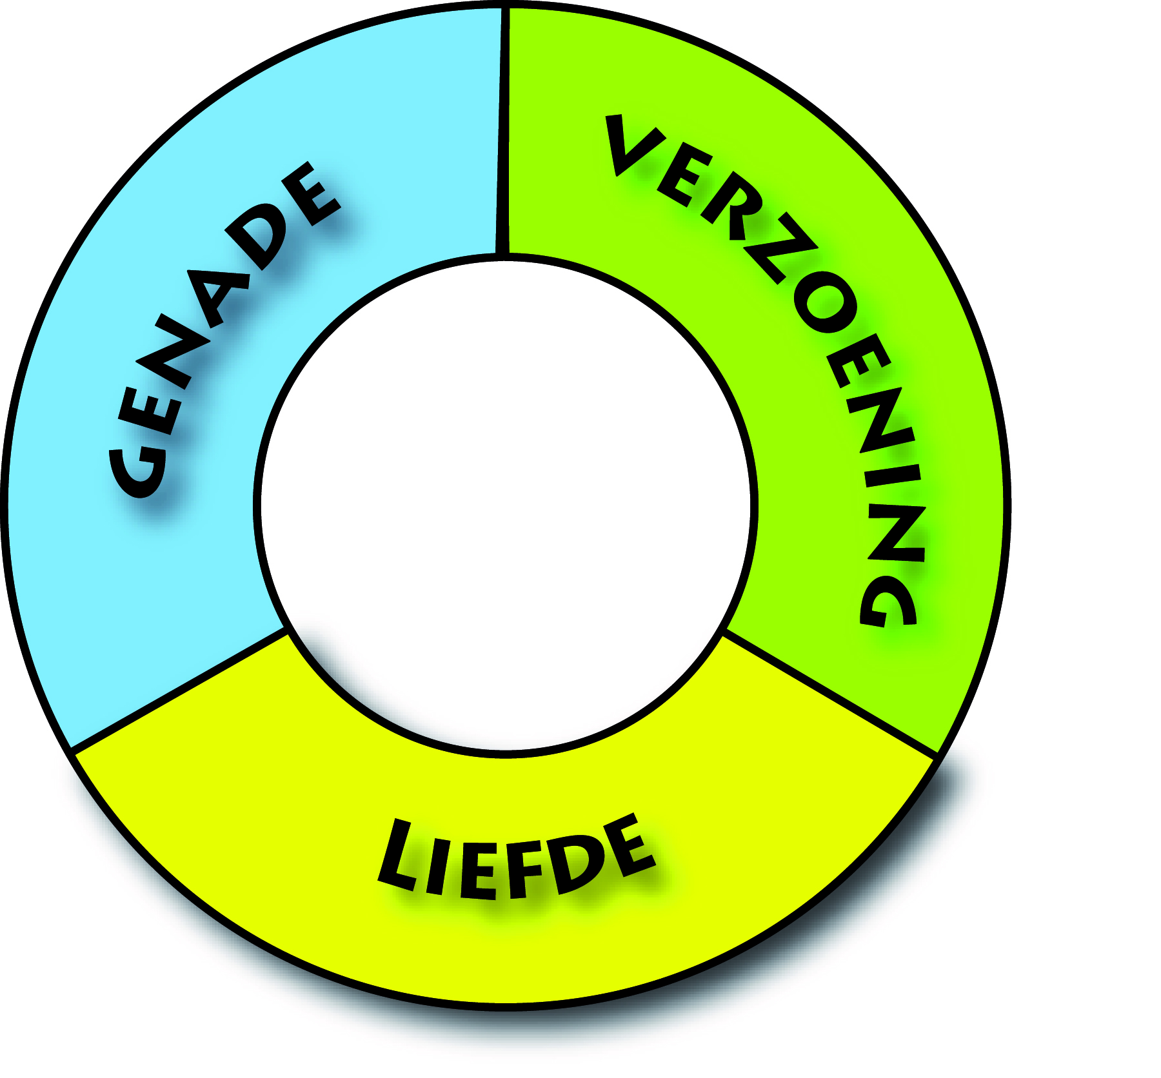

~ Er wordt zoveel gezegd - heb je er iets aan? Je verdiept je in zaken – bouwen die op? Maken ze je duidelijk wie God is? Ik bedoel: worden zaken je duidelijk of raak je erdoor verward?

Wat weleens vergeten wordt: Niet alleen je lijf heeft voedsel nodig om te groeien, maar ook je geest. Om geestelijk te groeien, heb je nodig te horen wat God zegt. Dát geeft antwoord op je vragen, laat je begrijpen hoe alles in elkaar zit. Het helpt, draagt, geeft richting, doel! Je gaat zien wat tot dat moment ‘onzichtbaar’ was. Dat is voor de ogen van het hart!
Je voeden met wat God zijn plan uitwerkt, jouw leven daarin past, dat Hij je liefheeft, dat er toekomst is, opstanding, verheerlijking – dat is geestelijk voedsel. Al ‘etend’ leer je proeven/kennen, wat God bedoelt met genade en verzoening.

En God? Die zegt: Die beloften van Mij? Die worden vervuld! En daarom verliezen wij, verlies ik de moed niet! Lees 2 Cor.4:14! Tranen, ja! Ont-moedigd? Nee! Wat Paulus zegt in 2 Cor.4 en Gods liefde bereiden de weg voor de latere onthullingen in Paulus’ gevangenschapsbrieven!

Bronnen: UR/LXV, p.85-96, D.H.H, We are not despondent + 136-144 + 181-186 en LXVII, p.164-166 + W. Prolingheuer, Worte des Zuspruchs + C.C. + A.E. Knoch, Concordant Commentary + Companion Bible + F.J.Pop, De tweede brief van Paulus aan de Corinthiërs + J. Stott, The message of 2 Corinthians

